Модель взаимозачета долгов предприятий

Объект исследования задачи

Взаимозачет долгов предприятия

Задача

1. Придумать матрицу взаимодолгов 15 предприятий.
2. Провести взаимозачет для смоделированной ситуации.

Содержательная постановка задачи

Матрица с 15 предприятиями

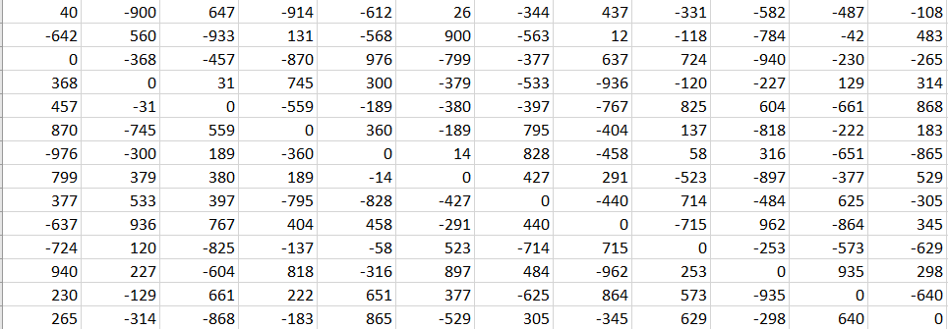

Концептуальная постановка задачи

Пусть экономическая система состоит из $N$ предприятий, могущих иметь взаимные долги. Обозначим долги $n$-го предприятия $m$-му через $x_{nm}$, где $1<n$, $m<N$ ($x_{nm}<0$, если первое предприятие должно второму, и $x_{nm}>0$ в обратном случае). Ясно, что

$$x_{nm}=-x_{nm},x_{nn}=x_{mm}=0 ,$$

т.е. совокупность долгов описывается кососимметричной матрицей размера $N×N$ с нулевой диагональю ($x_{nm}=0$, поскольку предприятие самому себе должно быть не может).

Сумма всех взаимных долгов вычисляется через индивидуальные долги по простой формуле

$X=\sum_{n=1}^{N}{\sum_{m=1}^{N}{\left|x_{nm}\right|}}$.

Величина служит одной из интегральных количественных характеристик финансового положения системы: если она сопоставима с суммой всех свободных средств предприятий $X_{0}$, т.е.

$X≥X_{0}=\sum_{n=1}^{N}{x_{n}}$, то описываемая неравенством ситуация и означает кризис неплатежей (здесь $x_{nm} ≥0$— индивидуальные свободные средства предприятий).

Еще одна важная характеристика — баланс кредитов и долгов (сальдо) каждого предприятия

$S_{n}=\sum_{m=1}^{N}{x_{nm}}$, причем, как из этого выражения, очевидно, возможны варианты $S_{n}>0$, $S_{n}<0$, $S_{n}=0$. При $S_{n}>0$ предприятие является в некотором смысле кредитором предприятий-должников‚ т.е. тех, у кого $S_{n}<0$ (при $S_{n}=0$ предприятие в отношении долгов «нейтрально»). При $S_{n}<x_{n}$ индивидуальное финансовое состояние предприятия, по существу, нормальное, поскольку его реальные суммарные долги (или кредиты, «данные» им другим) меньше его свободных средств.

Аналогично, суммарное абсолютное сальдо системы

$$S=\sum_{n=1}^{N}{\left|S_{n}\right|}$$

служит макропоказателем ее возможного финансового «здоровья». Если $S<X_{0}$, то свободных средств в системе больше, чем действительных долгов, и потенциально она может успешно функционировать.

Между величинами $X$ и $S$ всегда существует определенное соотношение. Для любой произвольной матрицы долгов выполняется неравенство

$X≥S$, т.е. суммарный долг никак не может быть меньше суммарного сальдо.

Теоретические основы. Математическая постановка задачи

Задача погашения взаимных долгов состоит в том, чтобы, зная матрицу $x_{nm}$, найти матрицу $x_{nm}^{'}$«новых» долгов, для которой выполнялось бы $X^{'}<X$. Очевидно, что идеальным ее решением было бы $X^{'}=S$, т.е. когда неравенство $X≥S$ становится равенством. Заметим, что тогда для благополучной по существу системы с $S≤X_{0}$ достигалось бы соотношение $X^{'}=S≤X_{0}$‚ и после взаимозачета она могла бы нормально работать (хотя уменьшение величины $X$ в любом случае полезно).

В отличие от ситуации с долгами в цепочках полная система долгов по всем цепочкам замкнута, так как рассматриваются взаимные долги. В самом деле, из свойства $x_{nm}=-x_{mn}$ следует, что

$\sum_{n=1}^{N}{\sum_{m=1}^{N}{ x_{nm}=0}}$ для любой совокупности неплатежей.

Учитывая, что $S_{n}=\sum_{m}^{N}{x_{nm}}$, из последнего равенства получаем

$\sum_{m=1}^{N}{S_{n}}=0$, или $\sum_{S_{n}>0}{S_{n}}=-\sum_{S_{n}<0}{S_{n}}=\frac{S}{2}$, т.е. сумма положительных сальдо предприятий равна по абсолютной величине сумме отрицательных сальдо. Рассматриваемая на макроуровне система взаимных долгов обладает свойством «симметричной консервативности» (второе уравнение), а «закон сохранения» (первое уравнение) — аналог обычных законов сохранения (массы, энергии и т. д.) применительно к изучаемой ситуации.

Равенство

$$\sum_{S_{n}>0}{S_{n}}=-\sum_{S_{n}<0}{S_{n}}=\frac{S}{2}$$

проясняет построение математической модели идеального взаимозачета, который производится при следующих естественных условиях:

1) все долги $x_{nm}$ известны и признаются предприятиями;

2) при проведении взаимозачета сальдо предприятий $S_{n}$, остаются неизменными: $S_{n}^{'}=S_{n}$, т.е. индивидуальное финансовое положение каждого из них в этом смысле не изменяется;

3) часть долгов $x_{nm}$ списывается, а часть переадресовывается, т.е. у предприятий могут появиться новые должники и кредиторы и исчезнуть часть старых.

Суть макропроцедуры взаимозачета состоит в том, что вместо величин $x_{nm}$ рассматриваются величины $S_{n}$. Предприятия с $S_{n}<0$ объявляются должниками (в размере своих сальдо), а предприятия с $S_{n}>0$— кредиторами (в тех же размерах). Затем долги предприятий с $S_{n}<0$ каким-то образом распределяются между кредиторами, т.е. находится новая система долгов $x_{nm}^{'}$. При этом выполнены закон сохранения

$\sum_{m=1}^{N}{S_{n}}=0$, условие 2) и достигается равенство $X^{'}=S$; поэтому решение задачи является оптимальным.

Таких оптимальных решений может быть, вообще говоря, много, так как распределять долги между кредиторами можно разными способами. Одно из них дается несложной формулой, по которой новые долги вычисляются через старые:

$$x_{nm}^{'}=\frac{S_{n}\left|S_{m}\right|-S_{m}\left|S_{n}\right|}{S}$$

Согласно этому алгоритму, долг любого предприятия (равный $S_{n}$, если $S_{n}<0$) расписывается по предприятиям-кредиторам в долях, пропорциональных величинам их сальдо (равным $S_{m}$,если $S_{m}>0$). Предприятиям с большим положительным сальдо причитается от каждого из должников большая часть его долгов, причем в сумме они дают величину $S_{m}$. Для предприятий с нулевым сальдо взаимозачет сводится к погашению всех их долгов и всех долгов им.

Заметим, что в решении

$$x_{nm}^{'}=\frac{S_{n}\left|S_{m}\right|-S_{m}\left|S_{n}\right|}{S}$$

для новых долгов имеем $x_{nm}^{'}=0$ при $S_{n}<0$, $S_{m}<0$ либо при $S_{n}>0$, $S_{m}>0$. Это означает, что число получившихся финансовых связей между предприятиями значительно меньше максимально возможного, когда каждое предприятие является должником или кредитором любого другого, и матрица долгов не имеет нулевых элементов (кроме, разумеется, диагональных).

Программная реализация

int N = 15;

int[,] matrix = new int[N,N];

Random rand = new Random();

for(int i = 0; i < N; i++)

{

for (int j = 0; j < i+1; j++)

{

if (i == j)

matrix[i, j] = 0;

else

{

matrix[i, j] = rand.Next(-1000, 1000);

matrix[j, i] = (-1)\* matrix[i, j];

}

}

}

for (int i = 0; i < N; i++)

{

for (int j = 0; j < N; j++)

{

Console.Write(matrix[i, j] + "\t");

}

Console.WriteLine();

}

Console.WriteLine();

matrix = recalc(matrix);

for (int i = 0; i < N; i++)

{

for (int j = 0; j < N; j++)

{

Console.Write(matrix[i, j] + "\t");

}

Console.WriteLine();

}

int[,] recalc(int[,] matrix)

{

int[,] Y = new int[N, N];

int[] S = new int[N];

int sum =0 ;

for (int i = 0; i < N; i++)

{

S[i] = 0;

for (int j = 0; j < N; j++)

{

S[i] +=matrix[i, j];

}

sum += Math.Abs(S[i]);

}

for (int i = 0; i < N; i++)

{

for (int j = 0; j < i - 1; j++)

{

Y[i, j] = (S[i] \* Math.Abs(S[j]) - S[j] \* Math.Abs(S[i])) / sum;

Y[j, i] = -Y[i, j];

}

}

return Y;

}

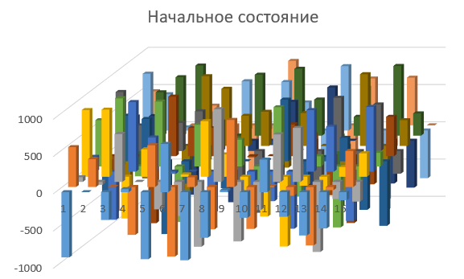

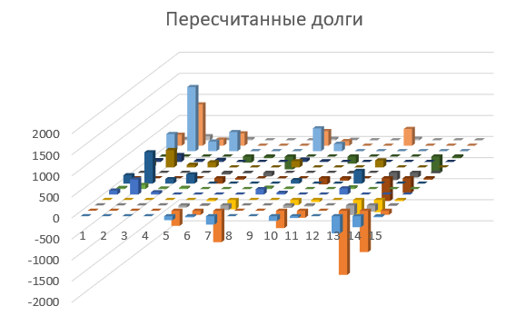

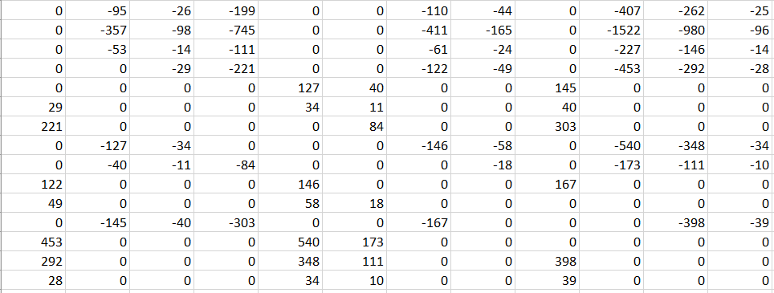

Проверка адекватности модели

Данная модель, выверенная благодаря аналитическому методу с использованием выведенных нами формул, является весьма адекватной.

Практическое использование построенной модели

Модель можно применять для создания алгоритма взаимозачета долгов.